ArimoFit

TRILUX

Eigenschaften

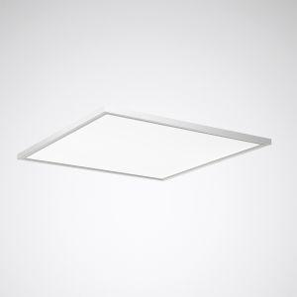

Anzahl Leuchtmittel je Leuchte

1

Befestigung Leuchte

Decke, Einbau

Farbton

weiß

Form

quadratisch

Werkstoff

Aluminium, Kunststoff

Breite (mm)

621,00 - 659,00

Einbaubreite (mm)

621,00

Einbautiefe (mm)

70,00 - 160,00

Farbtemperatur (K)

4.000,00

Höhe (mm)

22,00 - 63,00

Länge (mm)

621,00 - 659,00

Lichtstrom (lm)

4.200,00

Anschlussart

Steckklemme

Art der Leuchte

Deckenleuchte, Einbau-Leuchte, Ergänzungsprodukt

Art der Verdrahtung

Abschluss

Art des Zubehörs

Einbaurahmen

Ausführung des Rasters

ohne

Ausstrahlungswinkel

breitstrahlend 40-80°, mediumstrahlend 20-40°

Betriebsgerät

LED-Betriebsgerät stromgesteuert

Dimmung

DALI, Touch and Dim

Energieeffizienzklasse

sonstige

Farbwiedergabeindex CRI

80-89

Leuchtmittel

LED nicht austauschbar

Lichtaustritt

direkt

Lichtfarbe

weiß

Lichtverteiler

Diffusorlinse/-optik/-panel, sonstige

Lichtverteilung

symmetrisch

Schlagfestigkeit

IK02

Schutzart (IP)

IP40

Schutzklasse

II

Spannungsart

AC/DC

Werkstoff des Gehäuses

Aluminium

Werkstoff Leuchtenabdeckung

Kunststoff

Abstrahlwinkel (Grad)

20,00 - 80,00

Bemessungslebensdauer L80/B50 bei 25 °C (h)

100.000,00

Bemessungslebensdauer L90/B50 bei 25 °C (h)

50.000,00

Einbaulänge (mm)

621,00

Leistung Leuchtmittel (W)

31,00

Leuchtenlichtausbeute (lm/W)

135,00

Nennspannung (V)

220,00 - 240,00

Polzahl

3,00 - 5,00

Werkstoff der Abdeckung

Kunststoff transparent, Kunststoff strukturiert

Schutzart (NEMA)

sonstige

Anwendungsbereich

Für Arbeitsplätze mit Bildschirmgeräten. Büros, Flure, Foyers, Konferenzräume, Verkaufsflächen, Wartezonen. Erzeugung einer tieferen Raumwirkung.